Éléments importants à connaître (leçon #1)
Les jours de la semaine / Days of the week
lundi – Monday
mardi – Tuesday
mercredi – Wednesday
jeudi – Thursday
vendredi – Friday
samedi – Saturday
dimanche – Sunday

tomorrow – demain / après-demain yesterday – hier / avant-hier

Les saisons / Seasons
printemps – Spring été-Summer automne-Fall hiver-Winter

Les mois de l’année / months of the year

janvier – January
février – February
mars – March
avril – April
mai – May
juin – June
juillet – July
août – August
septembre – September
octobre – October
novembre – November
décembre – December

Les pronoms/ pronouns
je – I tu-you il-he elle-she iel-they/them
nous-we vous-you ils/elles-they
Les couleurs – The colors

noir-noire blanc - blanche rouge vert-verte gris - grise brun - brune

jaune orange (orangé (e)) bleu - bleue violet-violette (mauve) argent or

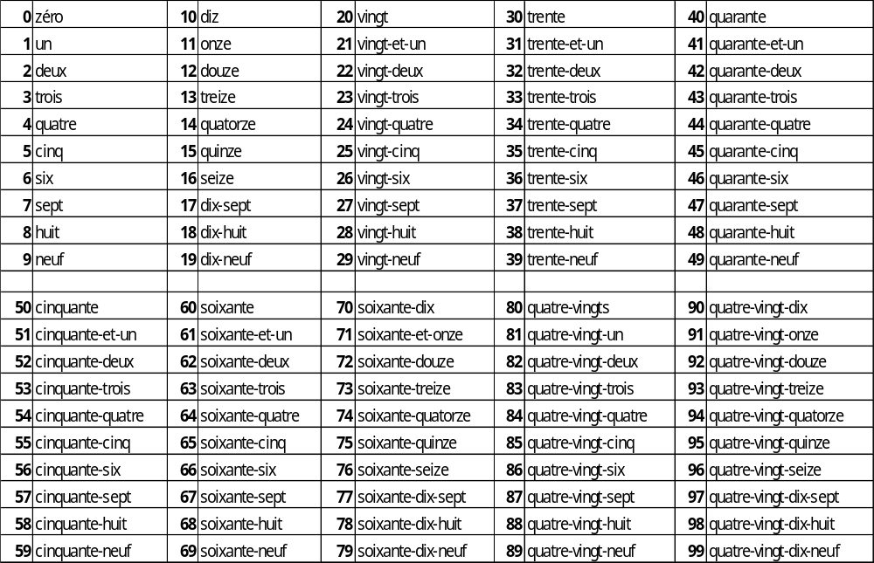
Les nombres / Numbers

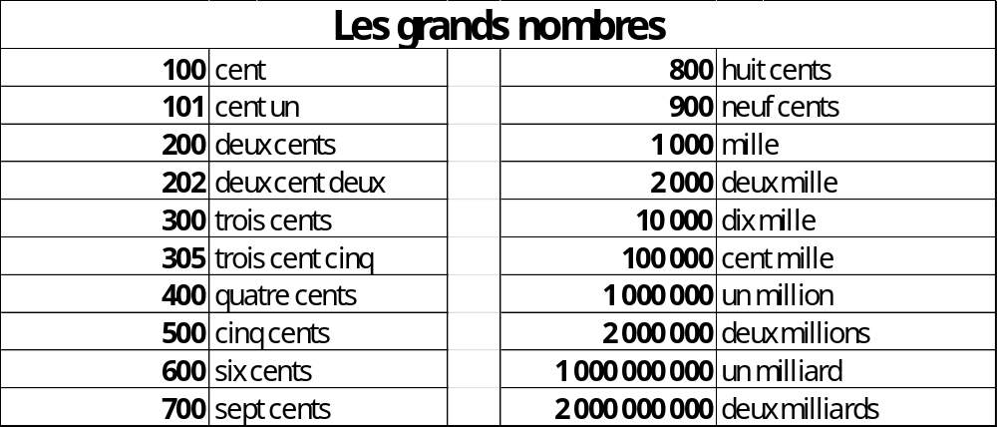

Les verbes ÊTRE et AVOIR – Verbs TO BE and TO HAVE

Les verbes ÊTRE et AVOIR
ÊTRE | AVOIR
Je suis | J’ai
Tu es | Tu as
Il-Elle-On est | Il-Elle-On a
Nous sommes | Nous avons
Vous êtes | Vous avez
Ils-Elles sont | Ils – Elles ont

Phrases avec le verbe ÊTRE
Je suis fatigué (e). / I am tired.
Je suis malade. / I am sick.
Je suis à la maison. / I am at home.
Tu es gentil (gentille). / You are kind.
Tu es très belle. Tu es très beau. / You are very beautiful. You are very handsome.
Elle est malade. / She is sick.
Elle est belle. / She is beautiful.
Nous sommes des collègues. / We are coworkers.
Nous sommes fatigués. / We are tired.
Vous êtes intelligents. / You are intelligent.
Vous êtes mes voisins. / You are my neighbors.
Vous êtes au travail. / You are at work.
Elles sont contentes. / They are happy.
Ils sont des athlètes. / They are athletes.
Ils sont des garçons. / They are boys.

Phrases avec le verbe AVOIR
J’ai un téléphone cellulaire. / I have a cell phone.
J’ai besoin de vacances. / I need a vacation.
J’ai trois fils. / I have three sons.
Tu as une belle voiture. / You have a nice car.
Tu as beaucoup de patience. / You have a lot of patience.
Tu as une voiture rouge. / You have a red car.
Il a une grande maison. / He has a big house.
Il a beaucoup de jouets. / He has a lot of toys.
Il a un chien et un chat. / He has a dog and a cat.
Nous avons beaucoup d’argent. / We have a lot of money.
Nous avons des enfants. / We have children.
Vous avez des vaches. / You have cows.
Ils ont des pommes rouges. / They have red apples.
Ils ont des livres. / They have books.
Elles ont des cheveux blancs. / The have white hair.

